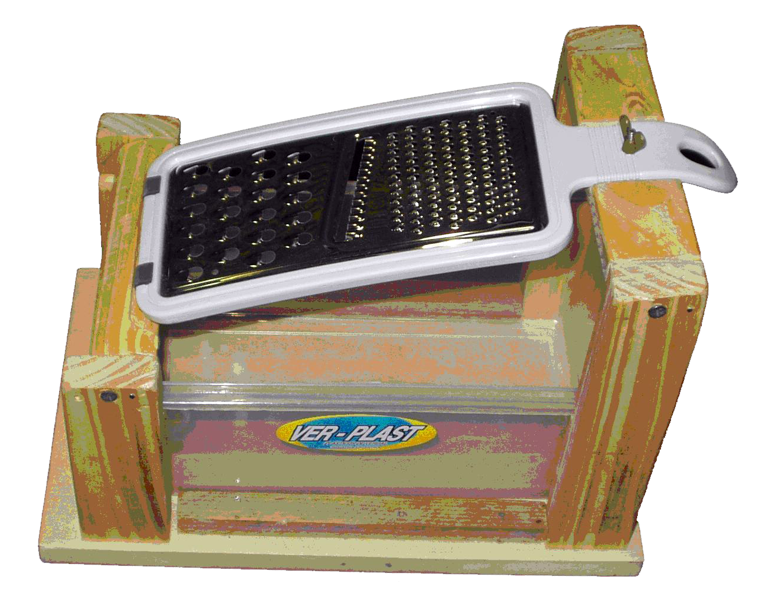
Rallador ergonómico.
Esta obra está bajo una
Licencia Creative Commons Atribución-NoComercial-CompartirIgual 3.0 Unported.

 | Rallador ergonómico.
Breve descripción | Rayador sobre base que posibilita inclinación funcional y sujeción (se presentan dos modelos alternativos).
Para quién se hizo y con qué objeto | Estos rayadores han sido ideados para personas con dificultades en la coordinación o disminución de fuerza en miembros superiores para optimizar el aprovechamiento de energía motriz en el rallado de alimentos, favoreciendo postura y previniendo lastimaduras.
Materiales y herramientas utilizadas | - Madera.  - Rayador.  - Rosca.  - Bol plástico.
Proceso de elaboración paso a paso | Se realiza colocando un rallador en la parte superior de una estructura de madera dentro de la cual se coloca un bol plástico.  El rallador se ubica en forma horizontal con una leve inclinación hacia abajo y se fija con una rosca engrosada que posibilita la higiene
Autores y datos de contacto | Apellidos: Martínez  Nombre: Gladys  Dirección: 29 de Septiembre 3***  Código Postal : 1826  Ciudad: Remedios de Escalda  País: Argentina  Teléfono: 0054-5533-5***  Correo electrónico : cam@unla.edu.ar

Galería de imágenes

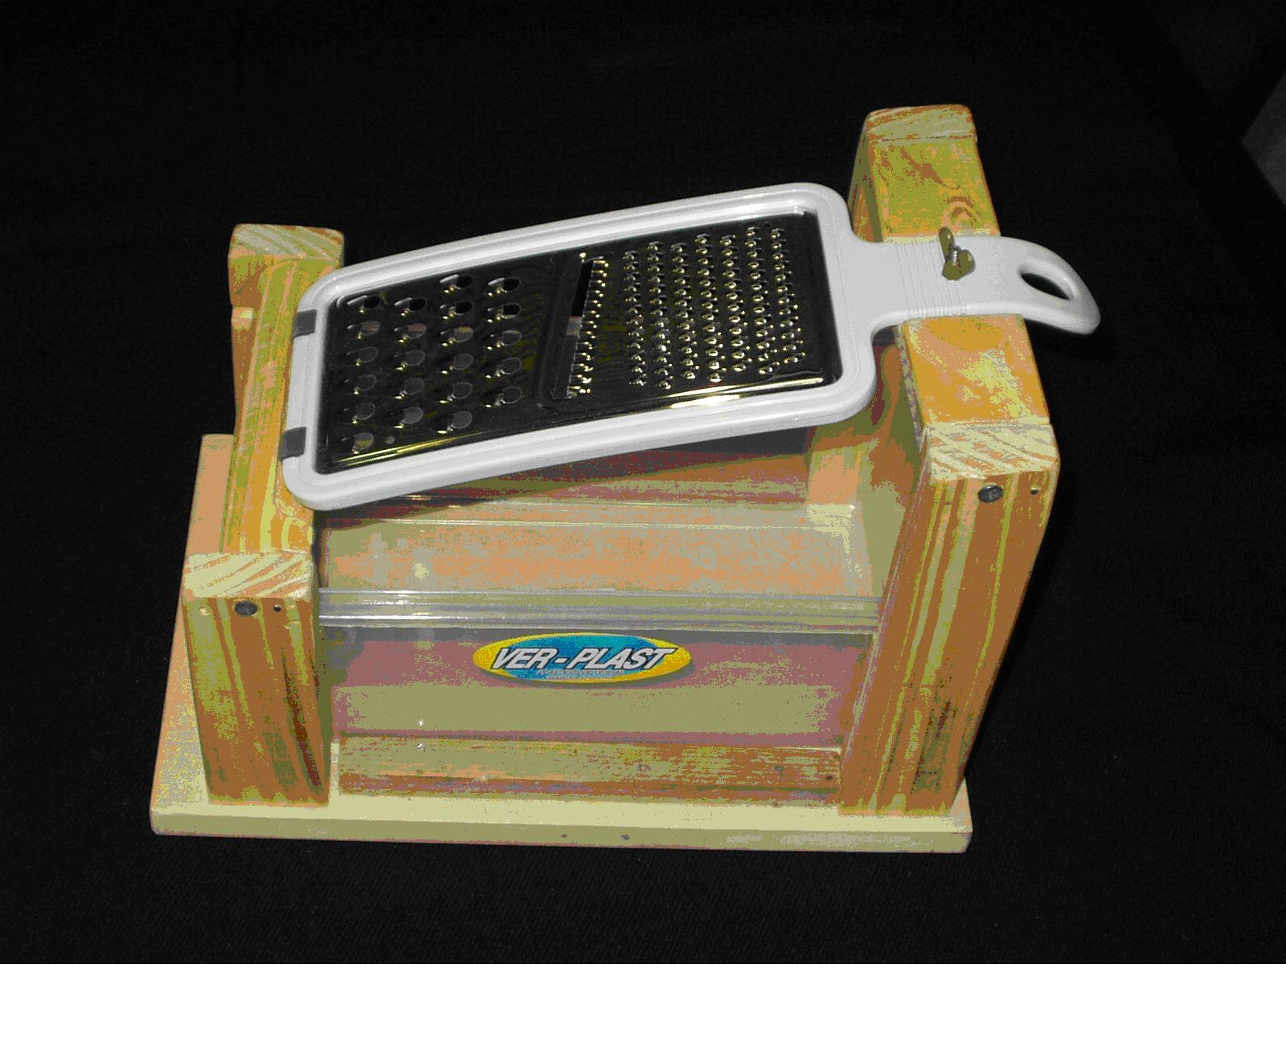
Soporte adaptador de rallador. Modelo 1.

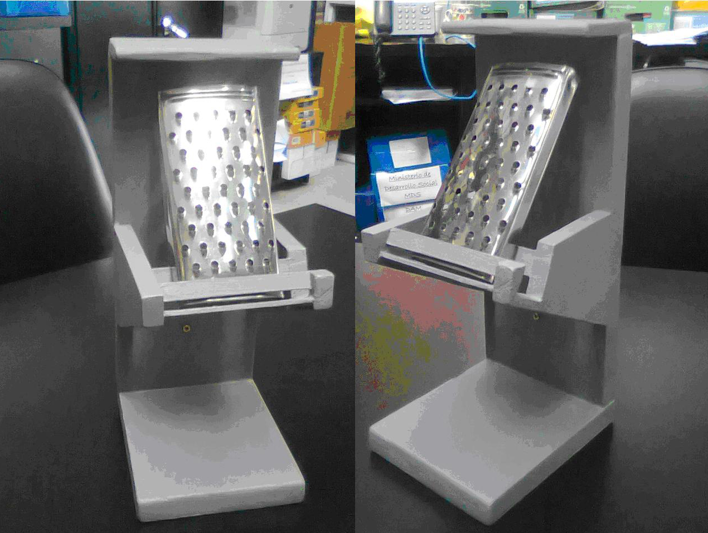

Soporte adaptador de rallador. Modelo 2.

